思辨少年小說「活動四：小說搜查線」文本比較維恩圖
（ ）年（ ）班 座號( ) 姓名：（ ）
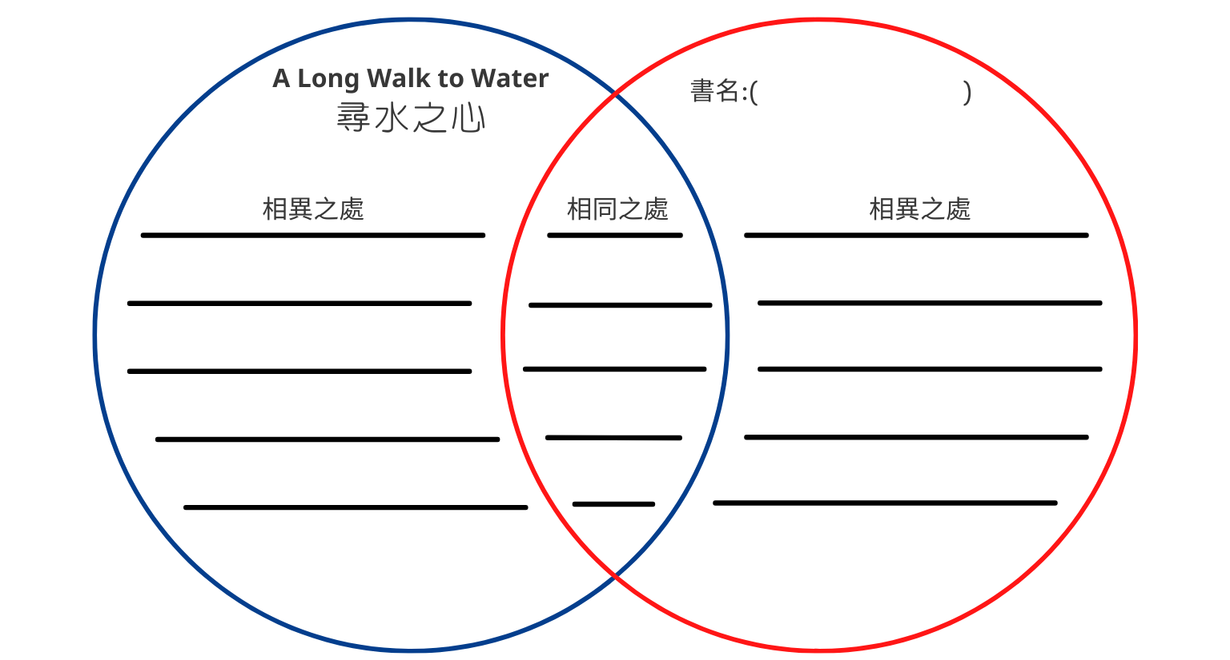
尋水之心這本小說有二位主角兩個孩子，兩段故事，在不同的年代展開，都發生在戰爭不斷、缺乏水源的蘇丹。
二本書裡的主角都因為戰爭失去童年，並且都在接連的苦難中堅強活下來。

木箱上的男孩是發生在一九三九年，納粹德軍入侵波蘭的故事，一家人先是被迫遷往簡陋的猶太區，而後被驅趕到集中營，男孩經歷了饑餓和恐懼。
木箱上的男孩

